HALAMAN PERSETUJUAN

SISTEM PAKAR BIMBINGAN KONSELING DALAM KAMPUS UNIVERITAS ADVENT INDONESIA MENGGUNAKAN METODE FORWARD CHAINING BERBASIS WEB.

SKRIPSI

Karya Ilmiah Sebagai Salah Satu Syarat Untuk Memperoleh Gelar Sarjana Komputer (S.Kom.) dari Universitas Advent Indonesia

Disusun Oleh:

HASUDUNGAN SITORUS

NIM: 1681024

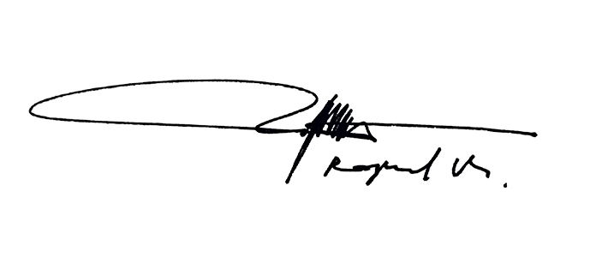

Raymond Maulany, S.Si., M.Kom.

Pembimbing Materi

Disetujui pada tanggal 2020-07-21 22:36:26



Andrew F. Pakpahan, M.T., Ph.D.

Ketua Program Studi Teknik Informatika

Andrew F. Pakpahan, S.Si., M.T., Ph.D

Dekan Fakultas Teknologi Informasi

PROGRAM STUDI TEKNIK INFORMATIKA FAKULTAS TEKNOLOGI INFORMASI UNIVERSITAS ADVENT INDONESIA BANDUNG

2020